深 圳 大 学 实 验 报 告

课程名称： 移动互联网应用

实验项目名称： 我的校园

学院： 计算机与软件学院

专业： 软件工程

指导教师： 张琦

报告人：陈己润 学号：2023150161 班级： 软工02

实验时间： 2026年5月12日

实验报告提交时间：

教务处制

一、实验目的与内容：
目的：掌握安卓中活动的编写、自定义用户界面的开发、碎片开发、广播机制以及数据持久化技术等；并能通过对课堂知识进行扩展来完善该界面，并使界面尽量美观。
内容要求：
1. 请尽量模拟如下深大校园主页的功能，参考：
https://www1.szu.edu.cn/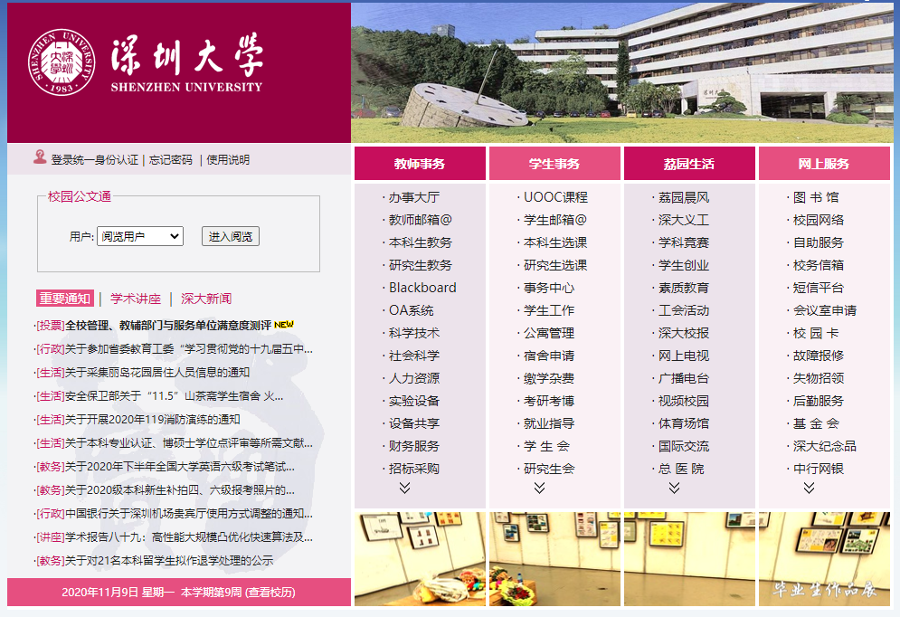
2. 具体要求：
1) 该实现的界面在某些地方应体现出如下功能：
a. 界面能对平板与手机平台进行自适应（参考第4章碎片）；
b. 能对用户身份有强制下线的功能，比如网络中断，登录界面强行退出并显示提示错误的界面；
c. 界面某些地方体现数据持久化的技术，如文件数据的读取、存储的多种实现方式，并简单阐述几种实现方式具体的适用场景；
d. 界面要比较工整，没必要实现参考界面上的所有子项，能保证自己的界面实现能有扩展到参考界面的能力即可。
2) 功能并不局限于上面的要求，可以根据自己的理解设计一些新的功能，并在报告文档中进行详细的阐述，作为报告的亮点；
3）APP的布局尽快模仿参考界面，如果有较大的困难，可以只实现出右半边部分的界面，并尽量按上面要求进行完善；
4) 对于某一种功能，可以在不同的子项处采用多种实现方式，并比较这些实现方式的不同及优劣势。

3. 参考：尽量多的应用参考书《第一行代码 Android》第二版第2章活动、第3章UI开发第4章碎片、第5章广播机制与第6章数据持久化技术的各个知识点。

注意：
1. 实验报告中需要有功能的描述、实验结果的截屏图像及详细说明（排版紧凑，15页）；
2. 也欢迎采用其它章节的知识点完成本次实验报告，如果实现的功能言之合理，会考虑酌情加分（不调用浏览器实现打开新闻，更好的UI体验等有特色之处）。
二、实验过程和代码与结果
1.“我的校园”APP的构建过程及结果

2. 请详细说明“我的校园”APP的功能、出现的关键问题及解决方案

三、实验总结
（此处写你的过程，比如遇到的错误，以及解决方法，你的所想、所得）

指导教师批阅意见：

成绩评定：

指导教师签字：张琦
2026 年 月 日
备注：
注：1、报告内的项目或内容设置，可根据实际情况加以调整和补充。
2、教师批改学生实验报告时间应在学生提交实验报告时间后10日内。

